Детско-юношеский лагерь Prima GO в Вилькасах
на Мазурских озёрах / Польша

Дата заезда: 01.08.2019 – 12.08.2019 смена 12 дней / 11 ночей
Стоимость: 1599 экв. PLN.
Обязательный дополнительный пакет услуг (на выбор)
Яхтинг | Обучение на яхте типа «Омега»  ( курс 12 часов – теоретические и практические занятия) под руководством профессионального инструктора.  24 часовой рейс по Мазурам в лодке с кабиной, под руководством капитана – наставника. | 330 экв. PLN
Виндсёрфинг | Обучение виндсёрфингу (курс 12 часов – теоретические и практические занятия) под руководством профессиональных инструкторов. | 290 экв.PLN
Возраст детей: от 12 до 18 лет

Расположение: Польша/ Большие Мазурские Озера/ Вилькасы ок. Гижицко

Размещение: AZS COSA Ośrodek w Wilkasach adres: ul. Niegocińska 5, 11-500 Giżycko www.azs-wilkasy.pl
Спортивный детско-молодежный центр «AZS COSA» расположен в удивительном красивом месте - на самой окраине леса и на западном берегу третьего по величине озера Негочин на Мазурах, на большой огражденной и охраняемой территории.
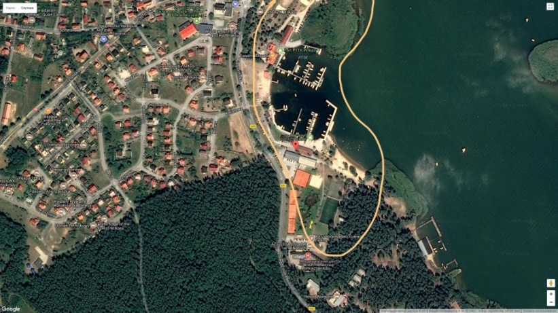
Питание: 4-х разовое — завтрак, обед, полдник, ужин. Пицца один раз за смену. Вечерние чаепития со сладостями.
Главные темы лагеря:
- уроки виндсерфинга с профессиональными инструкторами /курс 12 часов/
- обучение яхтингу на лодках типа « Omega»
- анимационные развлечения днем и вечером
- пляжный отдых, экскурсии, занятия спортом

Уроки виндсерфинга /курс 12 часов/ (теоретическая + практическая части) проводят профессиональные инструкторы.
В программе:
- Правила безопасности; оказание первой медицинской помощи.
- Правила выбора первой доски, паруса и других необходимых элементов исходя из параметров тела.
- Информация по разновидностью ветров.
- Принцип устройства доски и паруса.
- Правильное обращение с оборудованием (хранение, транспортировка, подготовка к спуску на воду и уход за ним после занятий).
- Правильное обращение с оборудованием на воде.
- Правила подъёма паруса; начало движения по воде.
- Совершение поворотов согласно движению ветра и против него.
- Cертификат о прохождении курса.

Обучение на яхтах типа „Омега” /курс 12 часов/ (теоретическая + практическая части) проводит профессиональный инструктор
В программе:
- Правила безопасности; оказание первой медицинской помощи.
- Теоретические занятия с капитанами по управлению яхты.
- Обучение яхтингу на учебных лодках типа „Omega”.
- 24-часовой рейс с ночевкой на лодке с кабиной.
- Обучение основам парусного спорта и работы в качестве члена экипажа.
- Парусные регаты, "Морская битва".
- Получение памятных сертификатов.
- В общей сумме 24 часа занятий в блоках по 3 часа в день
- Cертификат о прохождении курса.

- Анимация:
дневные и вечерние анимационные мероприятия, шоу « Мисс и Мистер лагеря», квест- игры , спортивные состязания, подвижные игры, флеш-моб, барбекю + костер, дискотеки, прогулка на яхте и посвящение в «капитаны»
- Спортивные занятия:
ежедневная утренняя гимнастика, игры и развлечения на территории центра и на пляже в сопровождении спортивных аниматоров. Футбол, волейбол, бадминтон, мини хоккей на траве, катание байдарках, велосипедах, дорожке «ским».
Экскурсии:
Аквапарк в Миколайках – большой центр водных развлечений. К услугам гостей предлагаются: спортивный бассейн (длина 25м, ширина 12м, глубина от 1,6м до 2,5м), рекреационный бассейн с искусственной волной (длина 20м, ширина 10м, глубина 1,6м), бассейн с водно-воздушным гидромассажем, детский бассейн, бассейн для малышей, 4 водных горки общей длиной в 700 метров, а также горка для спуска на понтоне, горка – мельница (луковица), бассейн – река с течениями, ванны-джакузи (грязевые, магниево-кальциевые, щелочные),сауны – паровая и сухие (еловая, эвкалиптовая, из альпийских трав), соляная пещера, снежно-ледовая сауна.
Сплав на лодках по реке Крутыни.
Мазуры - настоящий рай для любителей парусного вида спорта и катания на байдарках. Особенно заслуживает внимания поселок Крутынь на одноименной реке. Именно эта река считается самым красивым байдарочным маршрутом во всей Польше. Плывем наиболее привлекательным участком реки в заповеднике «Крутыня» в направлении Крутынского озера и обратно. Здесь река особенно мелкая и чрезвычайно живописная. Продолжительность сплава – около 1 – 1,5 часов.
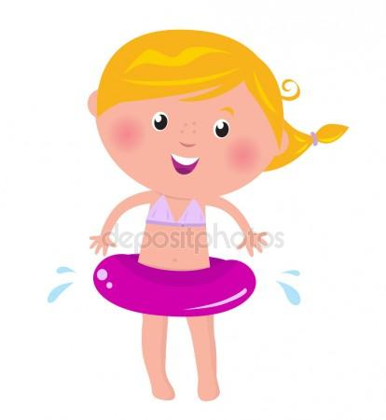
В стоимость входит:
- Трансфер из Калининграда и обратно на автобусе туристического класса, в соответствии, Постановления Правительства Российской Федерации от 22 июня 2016 г. № 569, в части Правил организованной перевозки группы детей автобусами
- Размещение, питание четырёхразовое
- Обучение виндсерфингу или яхтингу /курс 12 часов/
- Квалифицированные педагоги, профессиональные спортивные инструкторы
- Доска с парусом, оборудование обеспечивающее безопасность на воде, оборудование для тренировок на суше и сертификат об окончании обучения
- Лодки типа « Омега», лодка с кабиной
- Анимационные программы, дискотеки, байдарки, велосипеды, посещение мини-аквапарка и возможность катания на дорожке „skim”
- Футболка с логотипом Prima GO и фотографии (в электронном виде)
- Медицинская страховка, опека мед. работника и спасателя на пляже
В стоимость не входит:
- Входные билеты в аквапарк в Миколайках, сплав по реке Крутынь, обед – 150 экв. PLN.
- Дополнительные занятия по виндсерфингу для программы виндсерфинг: 4 часа- 200 экв.PLN, 6 часов- 300 экв. PLN, 12 часов- 600 экв. PLN.
- Подготовка пакета документов на получение польской визы (самостоятельная подача) – 500 рублей.

ООО «Септима » & «Prima GO»
ул. Больничная 30-2
тел.:+7 (4012) 307-000, 388-320; 533-727; 533-055
www.info@septimatour.ru / www.septimatour.ru​ www.primago.pl
Турфирма вправе менять условия, в целом сохраняя программу тура.
Фирма не несет ответственности за вынужденные задержки и пробки на дороге.

